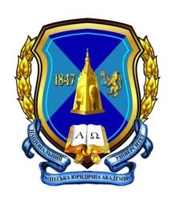

Національний Університет «Одеська юридична академія»
Кафедра Історії держави і права
Наукова бібліотека НУ «Одеська юридична академія»
Науковий гурток з історії держави і права України та зарубіжних країн»

ПРОГРАМА
НАУКОВОГО КРУГЛО СТОЛУ

«ПАВЛО СКОРОПАДСЬКИЙ
ТА ЙОГО ДЕРЖАВОТВОРЧА ДІЯЛЬНІСТЬ»

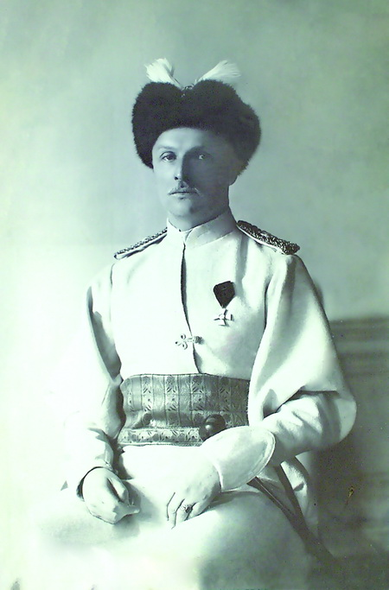

Проведення круглого столу у формі «webinar» із застосуванням програми ZOOM,
20 листопада 2020 р. о 15.00.

Одеса, 2020

Організаційний комітет:
Голови оргкомітету: д.ю.н., професор, зав. кафедри історії держави і права Національного університету «Одеська юридична академія» Х.Н. Бехруз; к.б.н., директорка Наукової бібліотеки Національного університету «Одеська юридична академія» Т.Ю. Іванійчук; голова студентського наукового гуртка з історії держави і права України та зарубіжних країн к.ю.н., доцент Н.В. Єфремова.

Проведення круглого столу передбачено у формі «webinar» із застосуванням програми ZOOM, 20 листопада 2020 р. о 15.00.
Регламент доповіді: до 10 хв., обговорення – до 5 хв.

Відкриття круглого столу
Бехруз Хашматулла Набійович – д.ю.н., проф., зав. кафедри історії держави і права НУ «ОЮА»,
Вітання з нагоди відкриття круглого столу

ДОПОВІДІ:
- Горяга Оксана Вікторівна – к.ю.н., доцент, доцент кафедри історії держави і права Національного університету «ОЮА»
«ПАВЛО СКОРОПАДСЬКИЙ: ЛЮДИНА, ПОЛІТИК, ПАТРІОТ».
- Войтова Катерина Русланiвна – бакалавр 1 к. факультету міжнародно-правових відносин Національного університету «ОЮА»
«АНАЛІЗ ПРИЧИН ДЕРЖАВНОГО ПЕРЕВОРОТУ 29 КВІТНЯ 1918 р.».
- Єфремова Наталя Володимирівна – к.ю.н., доцент, доцент кафедри історії держави і права Національного університету «ОЮА»
«ХАРАКТЕРИСТИКА 2-Х ПРОЕКТІВ КОНСТИТУЦІЇ УКРАЇНСЬКОЇ ДЕРЖАВИ 1918 Р.»
- Барановський Петро Петрович – аспірант 1 р. навч. Загально-теоретична Юриспруденція
«СИСТЕМА ОРГАНІВ ДЕРЖАВНОГО УПРАВЛІННЯ УКРАЇНСЬКОЇ ДЕРЖАВИ ЗА ПАВЛА СКОРОПАДСЬКОГО»
- Іванійчук Таісія Юріївна – к.б.н., директорка Наукової бібліотеки Національного університету «Одеська юридична академія»
«ФОРМУВАННЯ НОВІТНЬОГО ВЕКТОРУ РОЗВИТКУ НАУКИ В УКРАЇНСЬКІЙ ДЕРЖАВІ ЗА П. СКОРОПАДСЬКОГО»
- Ніколаєнко Єлизавета Русланівна – бакалавр 1 к., гр.2 факультету міжнародно-правових відносин Національного університету «ОЮА»
«ДЕРЖАВНА ПОЛІТИКА П. СКОРОПАДСЬКОГО З ПИТАНЬ РОЗВИТКУ НАУКИ ТА КУЛЬТУРИ.»
- Рубан Анастасія Іванівна – бакалавр 1 к., 4 гр. факультету міжнародно-правових відносин Національного університету «ОЮА»
«ОСВІТНЯ ПОЛІТИКА П. СКОРОПАДСЬКОГО В УКРАЇНСЬКІЙ ДЕРЖАВІ»

- Запорожченко Анастасія – к.ю.н., доцент, доцент кафедри історії держави і права Національного університету «ОЮА»
«РОЗВИТОК ОХОРОНИ ЗДОРОВ’Я ЗА ЧАСІВ ГЕТЬМАНУВАННЯ ПАВЛА СКОРОПАДСЬКОГО»
- Стефанчишена Тетяна Михайлівна – зав. інформаційно-бібліографічного відділу Наукової бібліотеки Національного університету «ОЮА», науковий працівник
«РОЗВИТОК БІБЛІОТЕЧНОЇ СПРАВИ В УКРАЇНІ ЗА ЧАСІВ ГЕТЬМАНАТУ П. СКОРОПАДСЬКОГО»
- Гаврилова Регіна Вадимівна – бакалавр 1 к., факультету журналістики Національного університету «ОЮА»
«УКРАЇНОМОВНЕ ПИТАННЯ В ДЕРЖАВОТВОРЧІЙ ДІЯЛЬНОСТІ П. СКОРОПАДСЬКОГО»
- Даниленко Анастасія Вікторівна – бакалавр 1 к., 2 гр. факультету міжнародно-правових відносин Національного університету «ОЮА»
«РОЛЬ П. СКОРОПАДСЬКОГО В ОРГАНІЗАЦІЇ УКРАЇНСЬКОГО КОЗАЦТВА В 1918 р.»
- Кузнецов Олексадр Максимович – здобувач вищої освіти 1 курсу Центру підготовки магістрів публічної служби і професійних суддів Національного університету «ОЮА»
«УКРАЇНСЬКЕ КОЗАЦТВО У ДЕРЖАВОТВОРЧИХ ПЛАНАХ П. СКОРОПАДСЬКОГО»
- Бондар Євген Сергійович – бакалавр 1 к., 2 гр. факультету міжнародно-правових відносин Національного університету «ОЮА»
«ДІЯЛЬНІСТЬ П. СКОРОПАДСЬКОГО НА МІЖНАРОДНІЙ АРЕНІ»
- Фіалко Ангеліна Вадимівна – бакалавр 1 к., 4 гр. факультету міжнародно-правових відносин Національного університету «ОЮА»
«ВІЙСЬКОВІ РЕФОРМИ П. СКОРОПАДСЬКОГО: ЇХ АНАЛІЗ ТА ЗНАЧЕННЯ»
- Півень Дмитро Олегович – аспірант заочної форми навчання, Загально-теоретична юриспруденція Національного університету «ОЮА»
«ДЕРЖАВНО-ЦЕРКОВІ ВІДНОСИНИ В УКРАЇНСЬКІЙ ДЕРЖАВІ ЗА П. СКОРОПАДСЬКОГО».

